Interkomm Waldviertel – PRESSEINFO

Arbeitsgespräch mit Bundesminister Totschnig
zum Thema Bodennutzung

Interkomm setzt sich auch auf Bundesebene für das Waldviertel ein! Vertreter:innen des Vereines diskutierten Mitte Oktober mit Bundesminister Norbert Totschnig im Parlament in Wien die Themen Bodenversiegelung und Flächennutzung im Waldviertel.

Waldviertel/Wien (02.11.2023): Im Oktober trafen Vorstandsmitglieder des Vereines Interkomm Waldviertel gemeinsam mit Nationalrätin Martina Diesner-Wais den Bundesminister Norbert Totschnig im Parlament in Wien.

Anlass waren die herausfordernden Diskussionen und Berichte der letzten Zeit rund um die Bodenversiegelung in Österreich. Der Verein Interkomm hat die Situation im ländlichen Raum in Zusammenhang mit der österreichischen Bodenstrategie beleuchtet und konnte beim Arbeitsgespräch seine Sichtweise und die Sorge um künftige Einschränkungen für die Region darlegen.

„Diese Diskussionen sind stark geprägt von den Themen Begrenzung von Versiegelung und damit verbunden eine unfaire eingeschränkte Siedlungs- bzw. Raumentwicklung in ländlichen Gemeinden. Wir vermissen dabei eine faktenbasierte und faire Diskussion. Aus unserer Sicht braucht es eine Ausdifferenzierung nach Räumen und eine Berücksichtigung der bisherigen Entwicklungen! Dabei wäre Interkomm mit seinen „Wohnen im Waldviertel“-Gemeinden gerne Partner für Pilotaktivitäten.“, so Obmann Martin Bruckner, Bürgermeister der Gemeinde Großschönau.

Ziel des Vereines ist mittelfristig ein Bevölkerungswachstum zu erreichen und dadurch wieder zu der Größe der 1980 Jahre zurückzukehren. Eine Größe, für die die Infrastruktur bereits ausgelegt ist! Dabei ist es notwendig, auch künftig in allen Dörfern den ortsansässigen Menschen die Möglichkeit zu geben Wohnraum zu schaffen und wirtschaftlich aktiv zu sein.

Dabei sehen die Vereinsmitglieder den verantwortungsvollen Umgang mit der Ressource Boden und die damit verbundene Minimierung der Versiegelung als Zukunftsthema für die Entwicklung des Wohn- und Wirtschaftsstandortes.
Der Verein verlangt dabei jedoch, dass der ländliche Raum durch eine einseitig geführte Bodennutzungs-Diskussion nicht die Rechnung für Fehler bezahlen muss, die in der Vergangenheit sowohl in ländlichen Räumen wie in Stadt/Stadtumlandregionen gemacht wurden.

Obmann BGM Bruckner: Ehrlich und fair sind unsere Anliegen!
Ehrlich: Bodenversiegelung ist nur zu benennen, was Bodenversiegelung - im Siedlungsraum - ist!
Fair: 50 Jahre Eiserner Vorhang darf für betroffene Regionen nicht als Pech verbüchert werden!

Die Gemeindevertreter wiesen auch auf andere Fakten hin, z.B. dass im Waldviertel öffentliche Wege und Straßen zu einer Verzerrung der „Versiegelung in ha pro Kopf“ führen. Braucht man sie doch für die landwirtschaftliche Produktion, die auch den Menschen in den dichter besiedelten Zentralräumen zugutekommt.

Die Waldviertel Erklärung
Bereits 2021 hat der Verein Interkomm Grundsätze formuliert, welche in den Arbeitsprozess zur regionalen Leitplanung eingebracht wurden. Als Planungsrahmen für die künftige Entwicklung wurden 15 Leitsätze definiert. Diese wurden in der „Waldviertler Erklärung“ zusammengefasst und allen Waldviertler Gemeinden zur Verfügung gestellt.

Der Verein Interkomm Waldviertel
Der Verein zur Förderung kommunaler Zusammenarbeit wurde 1999 von damals 5 Gemeinden gegründet. Mittlerweile sind 60 Gemeinden an Bord und machen den Verein zu einer der größten freiwilligen interkommunalen Kooperationen Europas. Vereinsaufgaben sind:
(1) Erfahrungsaustausch zwischen den Gemeinden, (2) Gemeinsame Nutzung von Wissen und Ressourcen, (3) Erarbeitung und Umsetzung von strategisch wichtigen und wirksamen Projekten.
Die Arbeitsthemen (mit Projektbeispielen):
- Wohnen im Waldviertel (Seit 15 Jahren Leitprojekt)
- Immobilien & Leerstand (Ortskernbelebung)
- Raumordnung (Wald4 Erklärung)
- Digitalisierung (Einkaufsgemeinschaft)
- Mobilität (FJ-Bahn und mobility.lab)
- Pflege.Challenge (Projekt Community Nursing)
- Ticket ins Waldviertel (Arbeitskräfte gewinnen)
- Klima & Energie (Climathon 2022)
Die Zuzugszahlen belegen den Erfolg der Arbeit und die Attraktivität des Wohnstandortes.
Zurück zur alten Stärke

Bezirk/Region | 1961 | 1971 | 1981 | 1991 | 2001 | 2011 | 2021 | 2023 | 1981-2023
Krems (Stadt) | 23 097 | 23 520 | 23 076 | 22 783 | 23 713 | 24 032 | 24 837 | 25 271 | 2 195
Bezirk Gmünd | 47 313 | 46 916 | 43 733 | 41 314 | 40 045 | 37 761 | 36 275 | 35 939 | -7 794
Bezirk Horn | 38 288 | 36 863 | 34 599 | 32 465 | 32 397 | 31 429 | 30 838 | 31 052 | -3 547
Bezirk Krems Land | 52 601 | 53 161 | 52 352 | 52 589 | 54 409 | 55 874 | 56 559 | 56 876 | 4 524
Bezirk Waidhofen/Th | 33 590 | 32 434 | 30 391 | 28 607 | 28 192 | 26 738 | 25 531 | 25 551 | -4 840
Bezirk Zwettl | 50 495 | 50 322 | 48 338 | 46 247 | 45 631 | 43 707 | 41 827 | 41 765 | -6 573
W4 NUTS3 | 245 384 | 243 216 | 232 489 | 224 005 | 224 387 | 219 541 | 215 867 | 216 454 | -16 035
Quelle: Statistik Austria

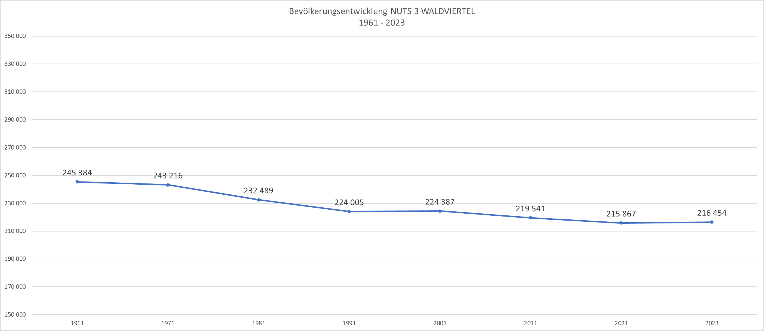
Quelle: Statistik Austria; Darstellung Verein Interkomm Waldviertel

Bei Fragen wenden Sie sich bitte an:
Obmann Bgm. Martin Bruckner
Tel: 0043 664 1142211
Email: bm@grossschoenau.gv.at
Verein Interkomm, Wörnharts 2, 3922 Großschönau, ZVR 119134638

Anhang:

Foto:
Interkomm-Arbeitsgespräch bei Bundesminister Totschnig am 17. Oktober 2023 im Parlament Wien.

Von Links: NR Martina Diesner-Wais, Mag. Nina Sillipp und GF Josef Wallenberger (Wallenberger & Linhard Regionalberatung), Bgm. Josef Schaden (Schweiggers), BM Norbert Totschnig, Obmann Bgm. Martin Bruckner (Großschönau), Bgm. Niko Reisel (Meiseldorf), Georg Schadt (Leitung Koordination Regionalpolitik und Raumordnung, Bundesministerium für Land- und Forstwirtschaft, Regionen und Wasserwirtschaft) und Bgm. Günter Schalko (Eisgarn)
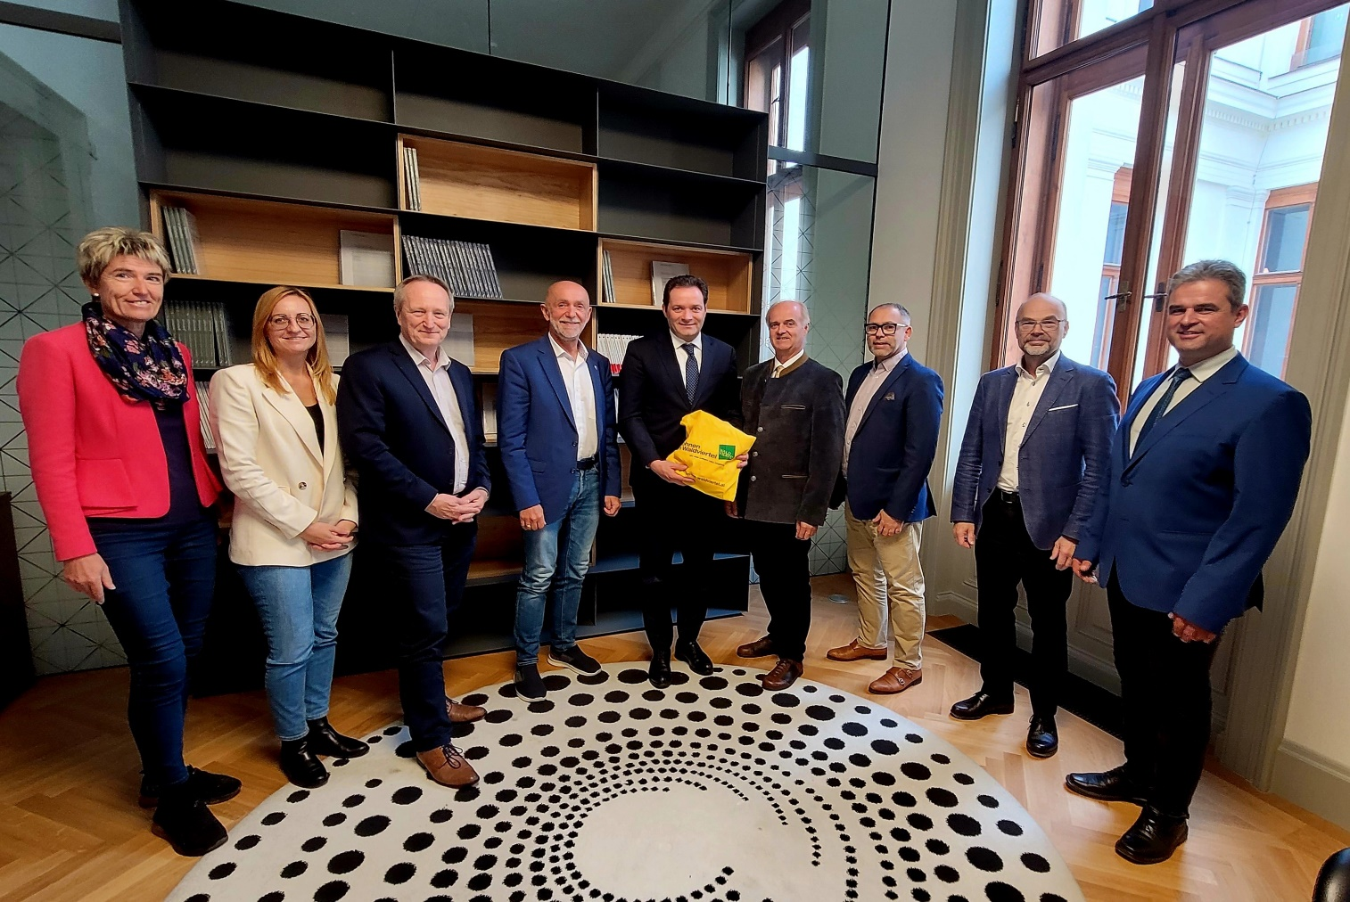
© Leopold Kößner, Büro Abg. z. NR Martina Diesner-Wais

Informationen zum Verein Interkomm:
www.wohnen-im-waldviertel.at/ueber-uns/verein-interkomm
www.interkomm.work

